Отчет о проделанной работе
педагога дополнительного образования
Емельяновой Людмилы Федоровны
МБОУ ДОД «Параньгинский Дом детского творчества»
на 2014 – 2015 учебный год

1. В течение учебного года в объединении « Шашки – шахматы», которое имеет физкультурно-спортивную направленность, занимались 33 учащихся: из них девочек - 22; 11 – мальчиков. Возраст учащихся - от 6 до 15 лет. Деятельность объединения направлена на раскрытие индивидуальных психологических особенностей учащихся. Срок реализации программы два года. Работаю я второй год.
Целью объединения является создание условий для развития интеллектуально творческой, одаренной личности через занятия шахматами; научить обучающихся играть в шахматы и шашки.
Задачи, поставленные в начале учебного года: развитие логического мышления; памяти; внимания; усидчивости; развитие навыков групповой работы; способствование развитию управления своими эмоциями и действиями; дать учащимся теоретические знания по шахматной игре; ознакомление с правилами проведения соревнований и правилами турнирного поведения; научить школьника самостоятельно находить личностно значимые смыслы в конкретной учебной деятельности; воспитывать целеустремлённость, самообладание, бережное отношение ко времени.
2. На занятиях использовали: шахматные часы(1ш.); комплекты шахматных фигур с досками(6ш.); комплекты шашек (10ш.); таблицы к различным турнирам;
В течение работы в объединении « Шашки – шахматы» обменивалась с опытом работы Сидровым Семёном Арсентьевичем, бывшим руководителем объединения, который оснащал литературой наши занятия.
3. В моей деятельности приоритетным является приобретение и совершенствование воспитанниками знаний, умений и навыков, общение и сотрудничеств, активная творческая деятельность. В течение учебного года я пользовалась следующими формами образовательной деятельности: лекции, беседы, тренировочные партии, практические занятия, турниры по шашкам и шахматам.
При реализации программы наиболее эффективным были турниры, проведённые в объединении и районные соревнования, проведенные Параньгинским Домом Детского Творчества.
Сохраняется количество воспитанников с прошлого учебного периода. Половина членов объединения остаются и на следующий год с желанием научиться лучше играть в шашки и шахматы и показать хорошие результаты на соревнованиях.
Родители также интересуются с результатами своих детей. Форма сотрудничества с родителями воспитанников: беседа. При выезде на районные соревнования участников родитель Чирков Н.В предоставлял транспорт для выезда на районные соревнования.
4. Чиркова Наташа- учащаяся 7 класса и Чиркова Валентина – учащаяся 6 класса участвовали в сентябре на республиканском соревновании по шахматам и показали неплохие результаты. 27 ноября команда шахматистов в составе Чирковой Наташи, Шайхутдиновой Ильвины, Шайхутдиновой Ильсины, Чирковой Валентины выезжали на районное командное соревнование по шахматам и показали неплохой результат, проиграв только Илетской и Параньгинский школе. А Чиркова Наташа на четвёртой доске вышла на III – место. 9 апреля наши шашисты в составе Чирковой Наташи, Андышева Алексея, Деляновой Елены, Семёнова Артёма выезжали на районное в лично – командное соревнование по шашкам и показали неплохой результат, хорошо сыграли Елена и Артём, а Алексей до последней партии лидировал в числе победителей, Чиркова Наташа заняла II – место. 10 апреля Чиркова Наташа выезжала на районное соревнование по шашкам и заняла III – место среди женщин Параньгинского района.
Я думаю, что мои воспитанники и их родители удовлетворены результатами моей деятельности. О проделанной работе я выступила с отчётом на родительском собрании, которое состоялось 29 мая текущего года.

Фотоприложение

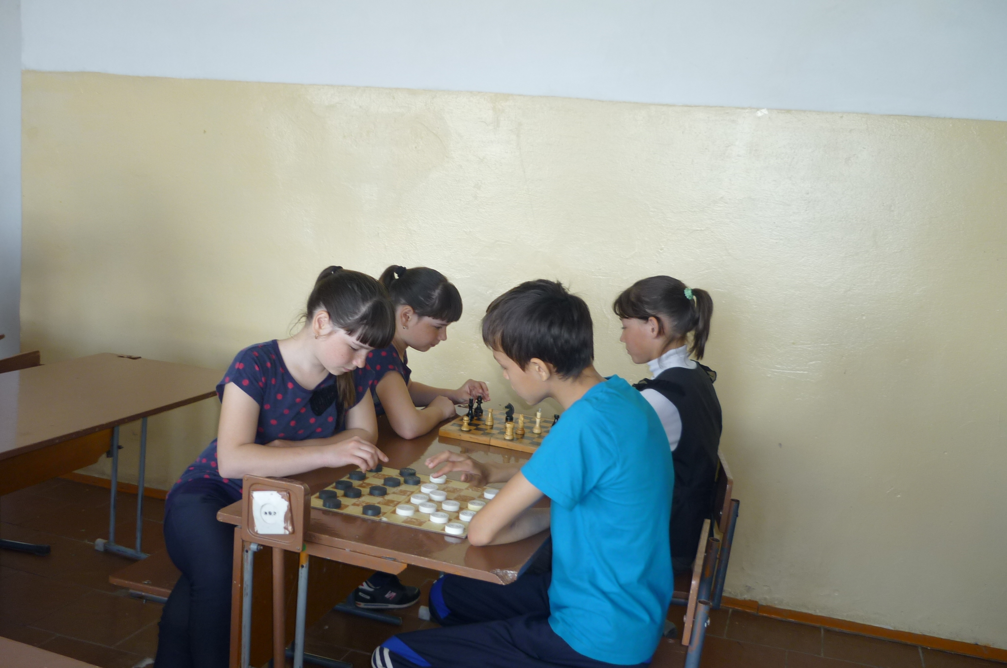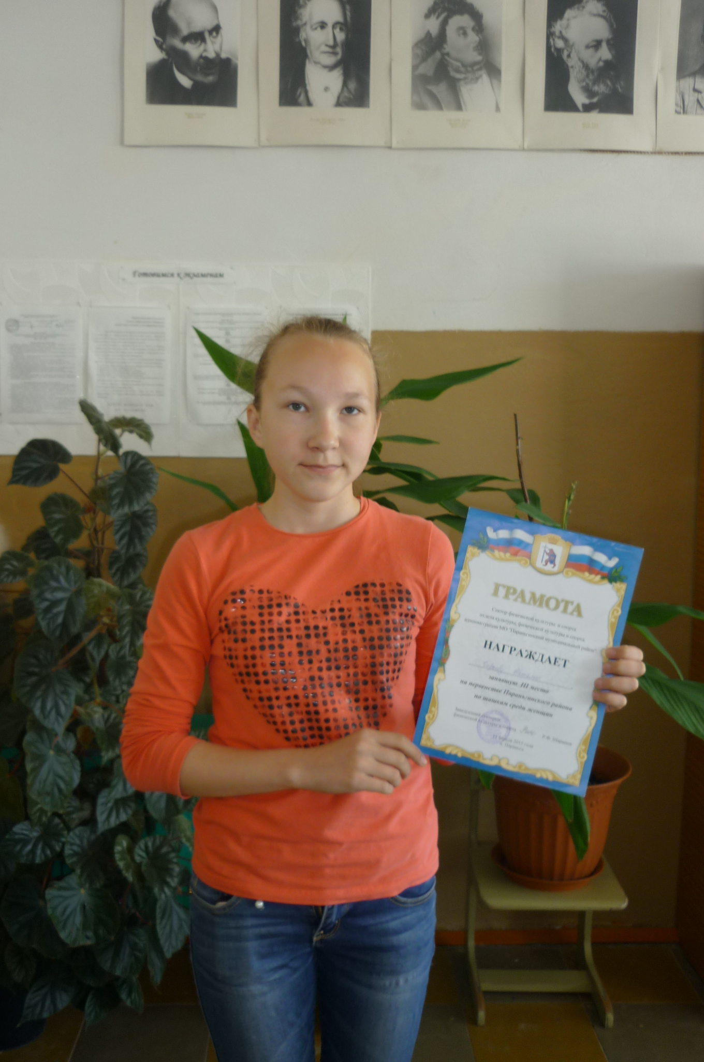
Шахматный и шашечный турнир, Чиркова Наташа –II место
посвящённый 70 – летию Победы на районных соревнованиях
по шашкам

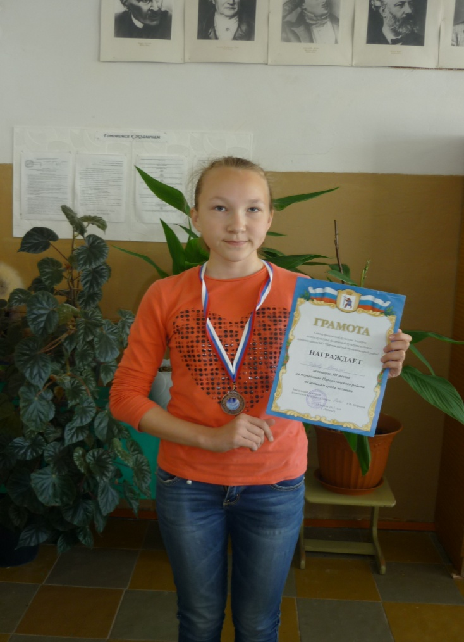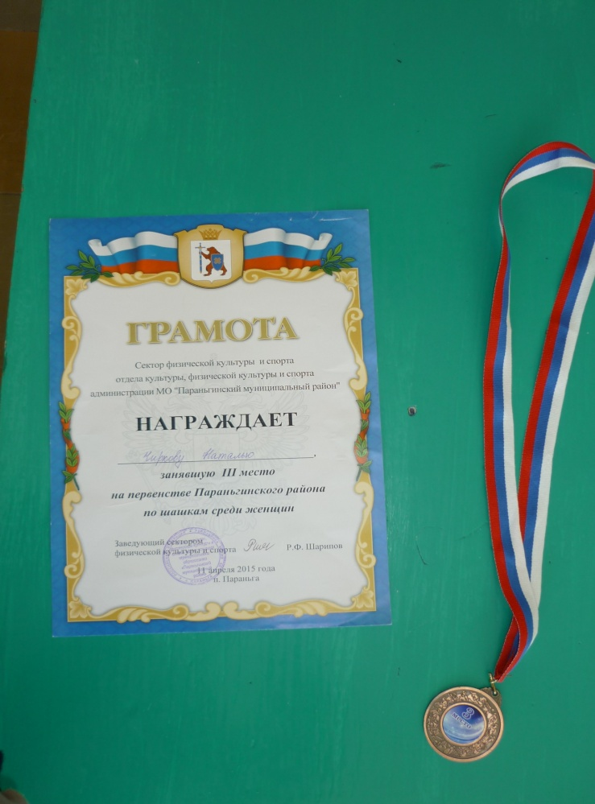

Чиркова Наташа заняла III место по шашкам
среди женщин Параньгинского района

